Федеральное государственное бюджетное образовательное учреждение

высшего образования

«Саратовский государственный технический университет

имени Гагарина Ю.А.»

Кафедра «Прикладные информационные технологии»

**ОТЧЕТ**

**по лабораторной работе номер 7**

Студента гр. б2-ПИНФ21:

Нефедова Данила Вадимовича

Проверил доцент кафедры ПИТ:

Бровко Александр Валерьевич

Саратов 2019

**1.2**

#

# 1. 2. Воспроизведите пример, приведенный в справке, для случая сгенерированных

# данных с двумя кластерами.

#

x <- rbind(matrix(rnorm(100, sd = 0.3), ncol = 2), matrix(rnorm(100, mean = 1, sd = 0.3), ncol = 2))

colnames(x) <- c("x", "y")

cl <- kmeans(x, 2)

plot(x, col = cl$cluster)

points(cl$centers, col = 1:2, pch = 8, cex = 2)

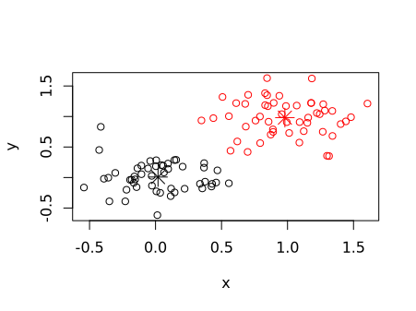

**1.3**

#

# 1. 3. Выполните кластеризацию для сгенерированных в пункте 1.2 данных,

# для случаев К = 3, 4, 5. Изобразите кластеры с их центрами на

# отдельных рисунках, сохраните их в графическом формате,

# вставьте в отчет.

#

cl <- kmeans(x, 3)

plot(x, col = cl$cluster)

points(cl$centers, col = 1:2, pch = 8, cex = 2)

cl <- kmeans(x, 4)

plot(x, col = cl$cluster)

points(cl$centers, col = 1:2, pch = 8, cex = 2)

cl <- kmeans(x, 5)

plot(x, col = cl$cluster)

points(cl$centers, col = 1:2, pch = 8, cex = 2)

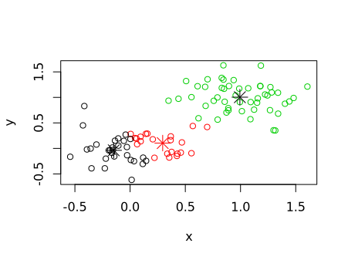

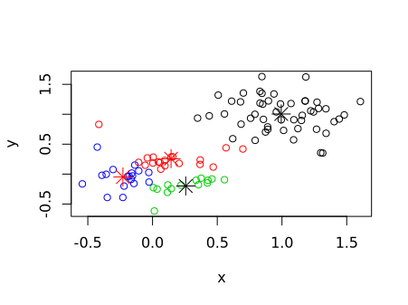

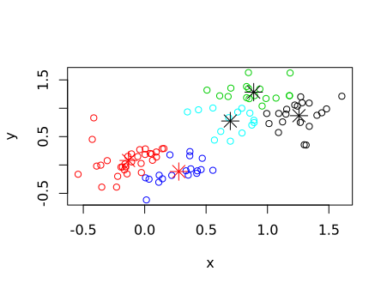

**1.4**

#

# 1. 4. Посмотрите структуру набора данных iris, поставляемого вместе с R.

# Выполните кластеризацию К-средних для набора iris, используя в качестве

# данных значения Petal.Length и Petal.Width (3 и 4 столбцы набора данных

# iris). В качестве К возьмите значение 3.

#

x <- iris[, 3:4]

cl <- kmeans(x, 3)

plot(x, col = cl$cluster)

points(cl$centers, col = 1:3, pch = 8, cex = 3)

**1.5**

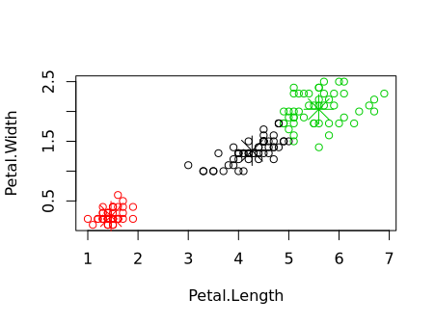

**1.6**

#

# 1.6. Сделайте график зависимости WSS от числа кластеров,

# используя следующий код:

#

dat <- iris[, 3:4]

mydata <- dat

wss <- (nrow(mydata) - 1) * sum(apply(mydata, 2, var))

for (i in 2:15) wss[i] <- sum(kmeans(mydata, centers=i)$withinss)

plot(1:15,

wss,

type = "b",

xlab = "Number of Clusters",

ylab = "Within groups sum of squares",

main = "Assessing the Optimal Number of Clusters with the Elbow Method",

pch = 20,

cex = 2)

